致伯克希尔·哈撒韦公司的全体股东：
去年登记为伯克希尔的股东人数由1,900人增加到2,900人，主要是由于我们与Blue Chip的合并案，但也有一部份是因为自然增加的速度，就像几年前我们一举成长突破1,000大关一样。有了这么多新股东，有必要将有关经营者与所有者间关系方面的主要企业原则加以汇整说明：
尽管我们的组织登记为公司，但我们是以合伙的心态来经营(Although our orm is corporate, our attitude is partnership.)查理·芒格跟我视伯克夏的股东为合伙人，而我们两个人则为执行合伙人(而也由于我们持有股份比例的关系，也算是具控制权的合伙人)我们并不把公司视为企业资产的最终拥有人，实际上公司只要股东拥有资产的一个媒介而已。
对应前述所有权人导向，我们所有的董事都是伯克夏的大股东，五个董事中的四个，其家族财产有超过一半是伯克夏持股，简言之，我们自给自足(We eat our own cooking)。
我们长远的经济目标(附带后面所述的几个标准)是将每年平均每股内含价值的成长率极大化，我们不以伯克夏规模来作为衡量公司的重要性或表现，由于资本大幅提高，我们确定每股价值的年增率一定会下滑，但至少不能低于一般美国大企业平均数。
我们最希望能透过直接拥有会产生现金且具有稳定的高资本报酬率的各类公司来达到上述目的，否则退而求其次，是由我们的保险子公司在公开市场买进类似公司的部份股权，购并对象的价格与机会，保险公司资金的需求会决定年度资金的配置。
由于这种取得企业所有权的双向手法，及传统会计原则的限制，合并报告盈余无法完全反映公司的实际经济状况，查理跟我同时身为公司股东与经营者，实际上并不太理会这些数字，然而我们依旧会向大家报告公司每个主要经营行业的获利状况，那些我们认为重要的，这些数字再加上我们会提供个别企业的其它信息将有助于你对它们下判断。
会计数字并不会影响我们经营或资金配置的决策，当购并成本接近时，我们宁愿去买依会计原则不列示在帐面的两块钱盈余，而非那种完全列示在帐面的一块钱盈余，这也是我们当要购买整家企业(盈余可完全列示)的价格要比购买部份股权(盈余不可列示)贵上一倍而常常所须面临的选择一样类似，但就长期而言，我们却可期望这些不可列示的盈余透过长期资本利得反映在公司帐面之上。
我们很少大幅举债，而当我们真得如此做时，我们倾向把它们定在长期固定利率的基础之上，我们宁愿避免资产负债表过度融资而放弃许多吸引人的投资机会，虽然如此保守的作法有时使我们的绩效打了点折扣，但考量到对保户、存款人、借款人与全体股东将大部份财产托付给我们的责任时，这也是惟一令我们感到安心的作法。
管理当局的心愿不会靠股东的花费来实现，我们不会因为要任意的多角化而随便买下整家公司却忽略了股东长期的经济利益，我们会把你的钱当作就好象在用自己的钱一般地谨慎，就宛如你直接透过股票市场分散买进股票具备一样的价值。
我们认为应该定期检验结果，我们测试的标准是衡量保留下来的每一块钱是否能发挥至少一块钱的市场价值，而到目前为止，尚能达到标准，我们会以每五年一个循环，而随着净值的成长，这项目标将愈来愈难达成。
惟有在当收到跟付出一样多的经济价值时，我们才有考虑发行库藏股，这项原则适用于各种情况，不管是购并或公开市场收购，另外债务转股权、选择权与转换权都一样，我们绝不会违背股东权益的情况下，把公司的一部份卖掉(这正是发行新股背后代表的意义)。
你必须完全明了有一种查理跟我可能会损及绩效表现的态度，那就是:不论价格高低，我们绝不会出售伯克夏所拥有的好公司，只要我们预期它们能够产生一些现金流入，而我们也对该公司的经营阶层、劳资关系感到安心。我们希望不要重复犯下资金配置错误导致我们投入次级的产业，同时也对于那些只要投入大量资本支出便能改善获利状况的建议(预测通常很亮丽，支持的人也很诚恳，但到最后，额外的重大投资得到的结果就好象是在流沙上挣扎一般)，尽管如此，打牌似的管理行为(每轮都把最好的牌丢出)并非我们行事风格，我们宁可整体的结果逊色一点也不愿意花大把银子处理它。
我们会以绝对真诚的态度对待大家，尤其是有关评估企业价值的各种利与弊方面。我们的原则是假设今天的位置对调时，我们希望你应该告知我们的所有事实，这是我们应该给你的，此外，由于伯克夏是一家具有媒体事业的集团，我们责无旁贷地须以同样客观正确的标准要求自己，就像是我们要求新闻同仁一般，我们深信坦白对身为经营者的我们来说是有益的，因为一个在对外欺骗别人的人最后一定会把自己也给骗了。
但坦白的原则也有限度，那就是我们仅在法令规定范围内讨论我们在股票上的进出，就像一件好产品或商业购并案一样，好的投资机会不多所以珍贵，且很容易被盗用，所以通常我们不会详细说明投资细节，这甚至包括已经出售的部份(因为我们很有可能会在买回来)与传言我们要买进的，若我们否认相关报导但说:「不予置评」，有时反而会被认为已经证实。
终于结束教条式的说明，接下来进行到1983年的重点，购并Nebraska Furniture主要股权以及我们与Rose Blumkin一家的交往过程
去年在提到许多经理人如何前扑后继追求一些愚蠢的购并案时，我们引用Pascal的话:「它使我想到所有的不幸皆归究于大家无法安静的待在一个房间内」，但今年我要说:「Pascal也会为了Blumkin太太离开那个房间」大约67年前，当Blumkin太太23岁时，靠她一张嘴说服边界警卫逃离俄国来到美国，从未接受过正式教育(连小学也没有)，也不懂英文，许多年后靠着她的女儿每晚教她复习白天在学校所学的每一个字，她学会了英文，而后在卖了许多年二手衣后，在1937年靠着省吃简用存下的500美金她实现梦想开了一家家具店，参酌当时全美最大家具交易中心-芝加哥American Furniture Mart，她将之命名为Nebraska Furniture Mart，尔后她遭遇到你所能预期的各种困难(也包括你想不到的)，以500美金起家没有任何产品或地缘优势地去对抗资金雄厚、经营已久的同业竞争，在早期当她有限的资源损耗怠尽时，B太太(这个个人商标在大Omaha地区与可口可乐齐名)甚至把家中所有值钱的东西变卖一空以维持信誉。
Omaha的零售商在发现到B太太可以给顾客更低的价格时，便联手向家具及地毯工厂施压不要供货给B太太，但靠着各种不同的方法，她还是取得货源并大幅降价，甚至因而被告到法院违反公平交易法，但最后不但赢得所有官司更大大打开了知名度，其中有一个案件，在法庭中为了证明即使以现行市价打一个大折扣后，她仍有所获利，结果她卖了一条地毯给法官。
今天Nebraska Furniture 一家20万平方呎的店面，年销售额却高达一亿美金，全美没有任何一家零售家具店可以比得上，它所卖的家具、地毯与家电用品比Omaha所有其它业者加起来还多。
当我们在评断一家公司的企业价值时，我常常会问自己一个问题:「假设我有足够的资金与人才时，我愿不愿意和这家公司竞争」，我宁愿和大灰熊摔角也不愿和B太太家族竞争，他们采购有一套，经营费用低到其竞争对手想都想不到的程度，然后再将所省下的每一分钱回馈给客人，这是一家理想中的企业，建立在为客户创造价值并转化为对所有者的经济利益的基础上。
B 太太凭借其高瞻远瞩与家族因素考量终于决定于去年出售公司给我们，我对这个家族与其事业已欣赏了数十年，所以整个交易很快便敲定，但B太太并没有马上回家休息如同她所说的失去斗志，相反的她仍持续担任公司的负责人，在每周七天都待在卖场，其中销售地毯更是她的擅长，一个人的业绩便足以打败所有其它零售业者。我们一共买下九成股权，剩下的一成由原有管理公司的家族成员拥有，另还预留一成的认购权给有潜力的年轻人。
遗传学家应好好研究Blumkin家族为何皆能成为优秀的经理人?Louie Blumkin- B太太的儿子担任Nebraska Furniture 的总经理已有好多年且被公认为最精明的家具与家电用品的最佳采购者，他说因为他有最好的老师，而B太太则说她有最优秀的学生，两者的说法完全正确，Louie 跟他三个儿子皆继承了Blumkin家族优秀的管理能力、勤奋工作与最重要的正直的人格特质，他们实在是不错的合伙人，很高兴能与他们一起合作。
1983年公司的净值由原来每股737美元增加成为975美元，约成长32%，但我们从未把单一年度的数字表现看得太认真，毕竟没有什么道理要把企业反映盈余的期间与地球绕行太阳公转的周期划上等号，反而我们建议至少以五年为一周期来评断企业整体的表现，若五年平均利得要比美国企业平均来得差时，便要开始注意了(就像Goethe所观察到的，到时要注意我们所提出的解释，万一要是失败了，解释的理由可能会有一大堆)
在现有经营阶层过去十九年的任期内，帐面价值由19美元增加成为975美元，约以22.6%年复合成长率成长，考量到我们现有的规模，未来可能无法支持这么高的成长率，不信的人最好选择去当业务员而非数学家。我们之所以选择帐面价值(虽然不是所有形况皆如此)是因为它是衡量内含价值成长(这是真正重要的)的一种保守但合理的替代方式，它的好处是很容易去计算且不牵涉主观去衡量内含价值，但仍需强调这两者事实上具有截然不同的意义。
帐面价值是会计名词，系记录资本与累积盈余的财务投入，内含价值则是经济名词，是估计未来现金流入的折现值，帐面价值能够告诉你已经投入的，内含价值则是预计你能从中所获得的。类似词能告诉你之间的不同，假设你花相同的钱供二个小孩读到大学，二个小孩的帐面价值即所花的学费是一样的，但未来所获得的回报(即内含价值)却不一而足，可能从零到所付出的好几倍，所以也有相同帐面价值的公司，却有截然不同的内含价值。
像伯克夏在1965年会计年度刚开始由现有经营阶层接管时，其帐面价值为每股19美金，明显高于其实际的内含价值，所谓的帐面价值主要系以那些无法赚取合理报酬的纺织设备为主，就好比是将教育经费摆在不会读书的孩子身上一样。
但如今我们的内含价值早已大幅超越帐面价值，主要的原因有两点:
(1)标准会计原则要求我们保险子公司所持有的股票以市价记录于帐面上，但其它公司部份却以成本与市价孰低法计算，到1983年底为止，后者的市价超过帐面价值有税前七千万美金或税后五千万美金之多，超过的部份属于内含价值的一部份，但不包含在计算帐面价值之内。
(2)更重要的是，我们所拥有的几家企业具有庞大的经济商誉(事实上是包含在内含价值之内的)且远大于记载在帐上的商誉。
商誉不管是经济上或是会计上的，是一项神秘的课题，实在需要比现在所报告还要更多的时间解释，本报告书的附录有关商誉及其摊销、规定与现实，将解释为何经济上与会计上的商誉事实上通常是大不相同。
虽然不用了解商誉及其摊销，你一样可以过得很好，但对于研究投资的学生或经理人也好，却有必要了解其间些微的不同，我现在的想法与35年前课堂所教要重视实质的资产并规避那些主要倚靠经济商誉的公司的作法已有明显的转变，当初的偏见虽然使我投入较少但也犯了许多投资上的疏乎。
凯恩斯发现问题所在，困难的地方不在于要有新观念，而是如何摆脱旧有的窠臼，我的反应比较慢，一方面是由于教我的老师一直以来皆让我受益良多，但从商的经历，直接或间接地让我对拥有商誉而仅须运用少量实质资产的公司大有好感。
我建议那些对会计专有名词不会觉得感冒且对商誉的经济价值有兴趣的人读读附录，而不论你看不看附录，Charlie跟我一致认为伯克夏拥有比帐面价值更高经济价值的商誉。
下表显示伯克夏依照各个公司持股比例来列示帐面盈余的主要来源，而各个公司资本利得损失并不包含在内而是汇总于下表最后「已实现出售证券利得」一栏(我们认为单一年度的出售证券利得并无太大意义，但每年加总累计的数字却相当重要)，至于商誉的摊销则以单一字段另行列示，虽然本表列示的方式与一般公认会计原则不尽相同但最后的损益数字却是一致的: 其中在1982年伯克夏拥有Blue Chips Stamps 60%的股权，但到了1983年下半年这个比例增加到100%，而Blue Chips又拥有 Wesco 财务公司 80% 的股权，故伯克夏间接拥有Wesco的股权亦由48%增加到80%。
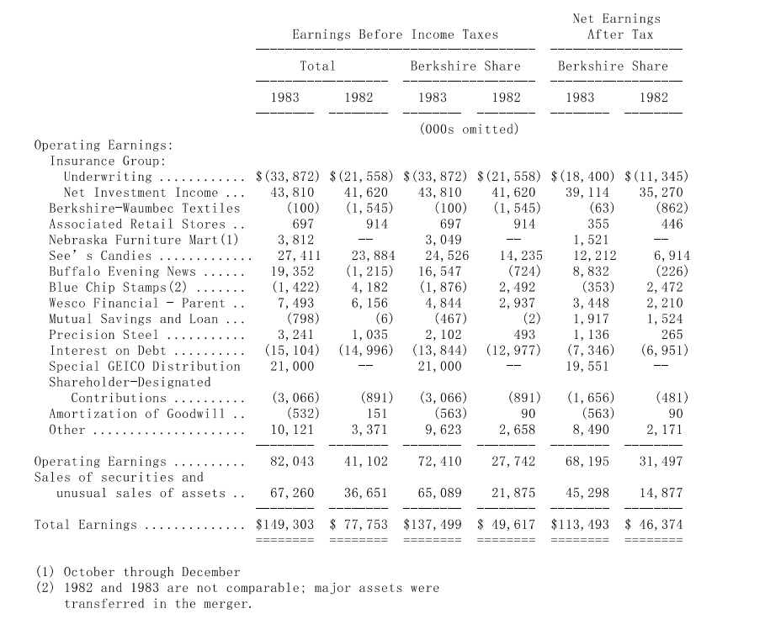
(1) October through December
(2) 1982 and 1983 are not comparable; major assets were transferred in the merger.
有关Wesco旗下事业会在Charlie的报告中讨论，他在1983年底接替Louie Vincenti成为Wesco的董事长，Louie由于身体健康的关系以77岁年纪退休，有时健康因素只是借口，但以Louie这次情况确是事实，他实在是一位杰出的经理人。
GEICO的特别股利系由于该公司自我们及其它股东手中买回自家股票，经过买回后我们持有的股权比例仍维持不变，整个卖回股权的过程其实等于是发放股利一样，不像个人，由于企业收到股利的实际联邦税率6.9%较资本利得税率28%低得许多，故前者可让公司股东获得更多实质收益。而即使把前述特别股利加入计算，我们在1983年从GEICO所收到的现金股利还是远低于我们依比例所赚到的盈余，因此不论从会计或经济的角度来说，将这项额外收入计入盈余当中是再适当也不过了，但由于金额过于庞大因此我们必需特别加以说明。
前表告诉大家我们盈余的来源，包括那些不具控制权的股权投资所收到的现金股利，但却不包括那些未予分配的盈余，就长期而言，这些盈余终将反映在公司的股票市价之上，而伯克夏的内含价值亦会跟随着增加，虽然我们的持股不一定表现一致，有时让我们失望，但有时却会让我们惊喜，到目前为止，情况比我们当初预期的还要好，总得来说，最后所产生的市场价值要比当初我们保留的每一块钱还要高。
下表显示在1983年底我们持有不具控制权的股权投资，所有的数字包含波克夏与80%Wesco的权益，剩下的20%已予以扣除:
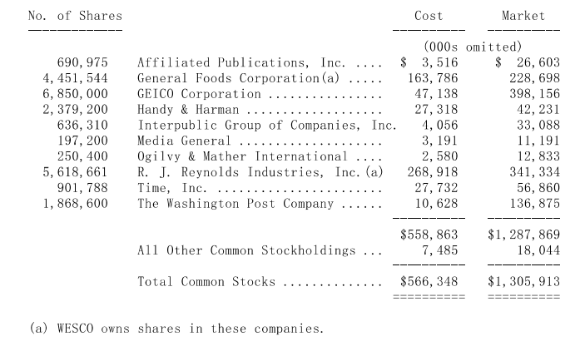
(a) WESCO owns shares in these companies.
依照目前持股情况与股利发放率(扣除去年GEICO发放特别股利的特例)我们预期在1984年将收到约三千九百万美金的现金股利，而保留未予发放的盈余估计将达到六千五百万，虽然这些盈余对公司短期的股价将不会有太大影响，但长期来说终将显现出来。
水牛城晚报
首先我要澄清一点，我们公司的名称是水牛城晚报公司，但所发行的报纸名称，自从一年多以前开始发行早报开始，却是水牛城新闻。
1983年公司约略超过原先设定10%的税后纯益率，主要有两项原因:(1)州的所得税因前期亏损扣抵而变得很少(2)每吨新闻印刷成本突然降低(不过隔年情况可能完全相反)
虽然水牛城新闻的获利情况在一般新闻来说表现平平，但若考量到水牛城当地的经济与销售环境，这种表现却是不凡，由于重工业聚集，故最近的不景气确使当地的一部份经济活动受到重创，且复苏缓慢，一般民众大受其害，当地的报纸也无法幸免，发行量大幅滑落，许多业者被迫删减版面作为因应，在这种窘况下，水牛城新闻却拥有一项利器-大众对其的接受程度，即渗透率(指每天每个社区家庭购买该报的比率)，我们的比率相当高，以1983年九月止的前半年，水牛城新闻高居全美一百份最大报纸的第一位(这项排名系由流通量调查局依照城市邮政编码所编撰)。
在解释所谓的排名之前，有一点必须要说明的是有许多大城市同时发行两份报纸，则其渗透率一定会比只发行一份的城市，如水牛城还低得许多，尽管如此，仍有许多名列一百大者拥有单一城市，而水牛城不但名列前茅，更远胜于许多全国赫赫有名的日报。
此外在周日版部份，水牛城的渗透率更挤进前三名，比某些大报还高上一到二十个百分点，而这并不是一开始就如此的，下表列示该报在1977前几年与现在发行量的比较，在水牛城所发行的周日报原来是Couier-express(当时水牛城日报还未发行周日报)而现在当然是水牛城日报了:
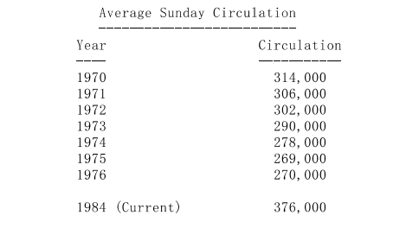
我们认为一份报纸的渗透率是该事业强弱的一项重要指针，广告主而言若一家报纸能在某一地区拥有极高渗透率的话，便能发挥极高的经济效益，相对的若渗透率很低则无法吸引太多的广告主。
而我们认为有三个原因使得水牛城日报广为当地民众所接受，其中第二与第三亦能解释为何水牛城周日报会比当时同时发行的Couier-express更受欢迎的原因:
(1)第一点与水牛城日报本身无关，水牛城居民的流动率相对较低，稳定的居民对于当地社区事务抱持着更多的关心，也因此对当地地区性报纸的在地新闻更感兴趣。
(2)该报长期由传奇人物Alfred Kirchhofer领导，以编辑品质与公正客观性著称，并由Murray Light继承并保存之，这对于我们能够成功战胜Courier-express的激烈竞争极为重要，若没有周日报，水牛城日报可能无法存活至今。
(3)水牛城日报就如其名一般，它刊载大量的新闻，在1983年我们的新闻版面(News Hole)即真正的新闻而非广告，约占超过一半(不包括夹报的部份)，就我们所知在所有主宰当地地区的大报之中，只有一家的比例是超越我们的，虽然没有具体明确的数字，但一般估计的平均比例约为三十几，换言之，我们提供的新闻份量比其它同业还要多上25%，事实上丰富的新闻内容是经过精心安排的，有些出版业者为了提高获利，大幅删减新闻版面，但我们却不愿如此做并坚持至今，而我们相信只要好好地撰写与编辑提供丰富的新闻内容，将是对读者最大的服务，而读者对我们刊物的珍视也将转化成极高的渗透率。
仅管水牛城日报本身极具竞争力，但是ROP (报纸版面上的广告与夹报的广告量的比)却很难有再增加的空间，虽然我们在1983年有大幅成长，广告则数由九百多万增加为一千六百多万，营收则由360万成长至810万美元，增加幅度与全美其它地区差异不大，但以我们的Case来说考量到Courier-express同时关闭则视嫌高估。
平心而论，若广告由报纸版面移到夹报对我们来说有负面的经济影响，夹报的利润较低，且受限于其它相同传递方式的竞争，更甚者ROP则数的减少连带使的新闻版面亦跟着减少(因为新闻版面须维持一定比例)，进而减少对读者的实用性。
Stan Lipsey在年中接替Henry Urban成为水牛城日报的发行人，Henry在日报因发行周日版而面对诉颂与损失的灰暗时期从未退缩，当时这项决定受到许多当地新闻同业质疑，但Henry仍受到水牛城日报所有员工，也包含我与Charlie的敬重，Stan跟Henry从1969年起便为伯克夏工作，它对于水牛城日报从编辑到发行的大小事务亲身参与，他的表现无与伦比。
喜斯糖果的经营表现依旧亮丽，它拥有可贵而稳固的客户基础与管理阶层，近年来喜斯遇到两个重大的难题，所幸其中至少有一个已找到解决的方法，这问题与成本有关，不过不是指原料成本，虽然我们跟竞争同业比原料成本较高，而若这种情况相反的会我们反而会不高兴，事实上原料成本是我们较无法控制的，因为不管价格如何变化，我们所使用皆属最上等的的原料，我们视产品品质为最重要的一点。 但在其它成本却是我们所可以控制的，不过问题却出在这身上，我们的成本(以每磅为基本单位，但不包括原料成本)增加的速度远高于一般物价水准，若要扭转现在的竞争劣势与获利危机，降低成本绝对有其必要性，所幸最近几个月，成本已受到有效控制，相信1984年的成本增加率将会低于通货膨胀，这自信源自于我们与Chuck多年来共事的经验，打从我们买下喜斯以来便由他负责，而他的表现就如同下表一样有目共睹:
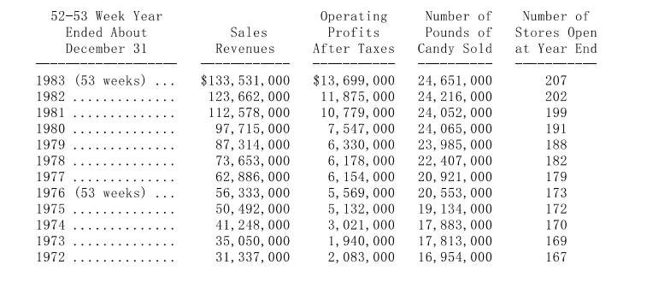
我们面临的另一个问题，如上表中可看到的是我们在实际售出的糖果磅数停滞不前，事实上这是这个行业普遍遇到的困难，只是过去我们的表现明显优于同业，不过现在却一样惨。过去四年来我们平均每家分店卖出的糖果数事实上无多大变化，尽管分店数有所增加(而销售费用有同样增加)，当然营业额因我们大幅调涨售价而增加许多，但我们认为衡量一家店经营绩效的标准在于每家分店卖出糖果磅数而非销售额，1983年平均一家店的销售量减少了0.8%，不过这已是1979年来较好的表现了，累计的降幅约达8%，集体订购量(约占整体销售的25%)在经过1970年代成长高峰后已停滞不前。
我们不确定分店与集体订购的销售量无法增加主要是受到我们的订价策略还是景气萧条或是我们的市场占有率太高的影响，不过1984年我们调涨的幅度较以往几年温和，希望明年跟各位报告的销售量能因此增加，不过我们却无任何依据能保证这种情况一定发生。
除了销量的问题，喜斯具有多项且重要的竞争优势，在我们主要的销售地区-西部，我们的糖果为消费者所偏爱，他们甚至愿意用多花二三倍的价钱来享受(糖果就如同股票一样，价格与价值乃有所不同，价格是指你所付出的，而价值却是指你所得到的)，我们全美直营店服务的品质跟我们的产品一样好，亲切贴心的服务人员就跟包装上的商标一样，以一家雇用二千名季节性员工的企业来说，可是不容易办到的，这都要归功于Chuck与所有同仁的努力。而由于我们在1984年仅微幅调整价格，所以预期明年度的获利只与今年相当。
我们本身除了经营保险业外，还在这项产业有庞大的投资部位，而这些由本人作决策的事业，其经营成果显而易见的很惨，所幸那些不受本人控制的部份，如GEICO表现杰出，才避免整个集团经营亮起红灯，没错你心里想的完全正确，几年前我犯下的错误如今已找上门来了。
整个产业如下表所示，已低迷了好几个年头:
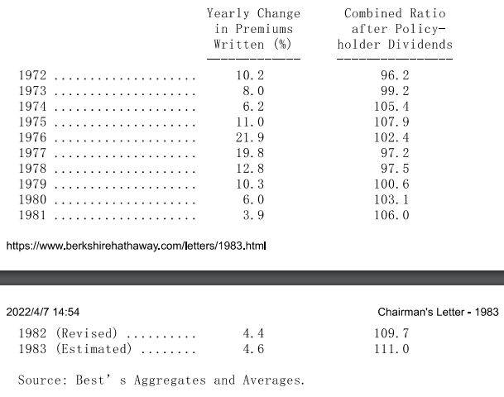
资料明白显示出目前整个产业，包括股市、共同基金与互助会所面临的惨况，Combined Ratio代表所有的保险成本(发生的理赔损失加上费用)占保费收入的比重，一百以下表示有承销利益，反之则发生亏损
如同去年我们所揭示的原因，我们认为1983年的惨况仍将持续好几个年头，(正如Yogi所说:又是déjà vu.)不过并不表示情况不会好转，事实上一定会，只是要未来几年的平均Combined Ratio明显低于前几年的水准将不太可能，基于对通货膨胀的预期，除非保费收入每年以超过10%成长，否则损失比率将很难压到比现在的水准还低。
我们自己的Combined Ratio是121，由于最近Mike Goldberg以接手负责保险事业的经营，所以这个烫手山竽交给他来解决，要比本人亲自处理要来得好得多了，然而不幸的是，保险这行业前置期很长，虽然企业政策与人员可随时改进，但其效果却须要相当长的一段时间才能显现，(事实上我们就靠这点在投资GEICO上，赚了很多钱，我们可以在公司营运效益真正显现之前，先一步预期)，所以目前的窘境事实上是我两三年前直接负责营运时所捅下的偻子。所以尽管整体表现不佳，但其中仍有几位经理人表现杰出，Roland所领导的National Indemnity在同业对手一片惨泹时，一支独秀，而Tom在Colorado展露头角，我们可说是挖到宝了。
近来我们在再保险领域的表现极为活跃，而事实上我们希望能够再更活跃一些，在这行投保者相当注重承保者长期的债信以确保其对之多年后的承诺得以实现，这一点伯克夏所提供坚实的财务实力使我们成为客户倚赖的首选。这行生意的来源主要是终身赔偿(Structured Settlement)即损害请求者每月定期领取赔偿费直到终身而非一次给付，这对请求者来说可享受税赋上的优惠，也可避免一下子把赔偿款花得精光，通常这些被害人皆严重伤残，所以分次给付可确保其往后数十年的衣食无虞，而关于这点我们自认为可提供无与伦比的保障，没有其它再保业者，即使其资产再雄厚，有比我们更坚强的财务实力。
我们也想过或许靠着本身坚强的财务实力，可承受有意愿移转其损失赔偿准备的公司，在这类个案中，保险公司一次付给我们一大笔钱，以承担未来所有(或一大部份)须面临的损害赔偿，当然相对的受托人要让委托人对其未来年度的财务实力有信心，在这一点上我们的竞争力明显优于同业。
前述两项业务对我们而言极具潜力，且因为它们的规模与预计可产生的投资利益大到让我们特别将其承销成绩，包括Combined Ratio 另行列示，这两项业务皆由National Indemnity的Don 负责。
GEICO在1983年的表现之好，其程度跟我们自己掌管的保险事业差劲的程度一样，跟同业平均水准111相比，GEICO在加计预估分配给保户的股利后的数字为96，在这之前我从不认为它能够表现的如此之好，这都要归功于优异的企业策略与经营阶层。
Jack与Bill在承销部们一贯维持着良好的纪律(其中包含最重要的适当地损失准备提列)而他们的努力从新事业的开展有成获得了回报，加上投资部门的Lou Simpson，这三个人组成了保险业的梦幻队伍。
我们拥有GEICO大约三分之一的股权，依比例约拥有二亿七千万的保费收入量，约比我们本身所有的还多80%，所以可以这么说我们拥有的是全美最优质的保险业务，但这并不代表我们就不需改进自有的保险业务。 有人常问为什么伯克夏不分割它的股票，而这个问题通常是建立在这个动作将会对股东有利的假设基础之上，不过我们并不认同这点，让我告诉你为什么。
我们有一个目标是希望伯克夏的股价能与其本身拥有的内含价值成正相关(请注意是合理的正相关而非完全一致，因为如果一般绩优公司的股价远低于其真正价值的话，伯克夏也很难免除在外)，而一个公司要维持合理的股价跟其所背后的股东有很大关系，若公司的股东与潜在的买家主要都是基于非理性或情绪性的投资该公司股票，则公司股票便会不时出现很离谱的价格，躁郁的人格会导致躁郁的价格，这种性格甚至有助于我们买卖其它公司的股票，但我们尽量避免这种情况跟伯克夏沾上边将会对身为股东的你我有利。
很难确保公司股东皆维持高水平，A太太可依自己喜好选择其个人的四百文件投资组合，任何人都可买任何股票，没有任何公司可依智力、情绪稳定度、道德感或衣着品味来筛选股东，所以股东优生学基本上是一项不可能的任务。
但大致而言，我们觉得可透过不断地沟通公司经营哲学以吸引并维持优质的股东群，以达到自我筛选的目的。例如一场标榜为歌剧的音乐会，跟另一场以摇滚乐为号召的演唱会，铁定会吸引不同的观众群来欣赏，虽然任何人皆可自由买票进场。相同地透过不断地宣传与沟通，我们希望能够吸引到认同我们经营理念与期望的股东(一样重要的是说服那些不认同的远离我们)我们希望那些倾向长期投资且把公司当成是自己事业一样看待的股东加入我们，大家重视的是公司的经营成果而非短期的股价波动。
具有这项特质的投资人属于极少数，但我们却拥有不少，我相信大概有90%(甚至可能超过95%)的股东已投资伯克夏或Blue Chips达五年以上，另外95%的股东，其持有的伯克夏股票价值比起其本身第二大持股超过两倍以上，在股东上千人，市值超过十亿的公司中，我敢保证伯克夏的股东与经营者的想法是最能契合的，我们很难再将我们股东的素质再加以提升。
如果我们将公司的股票分割，同时采行一些注重公司股价而非企业价值的动作，我们吸引到的新进股东其素质可能要比离开的股东差得多，当伯克夏的股价为1,300元时，很少有人负担得起，对于买得起一股的人来说，将股票分割为一百股对他来说并无任何影响，而那些认为有差别且真的因为我们股票分割而买进的人肯定会将我们现有的股东水准往下拉(难到我们牺牲到那些原有思想透澈换来一堆认为九张十元钞要比一张百元钞好的蛋头真得能够提升整个股东团队的素质吗?)人们若非基于价值而买进股票早晚也会基于相同原因卖掉股票，他们的加入只会使公司的股价偏离价值面而作不合理的波动。所以我们尽量避免那些会招来短期投机客的举动，而采取那些会吸引长线价值型投资者的政策，就像你在布满这类型投资者的股票市场中买进伯克夏的股票，你也可以在相同的市场中卖出，我们尽量维持这种理想的状态。
股票市场上讽刺的一点是太过于重视变动性，经纪商称之为流动性与变现性，对那些高周转率的公司大加赞扬(那些无法让你口袋麦可麦可的人，一定会让你的耳朵不得闲)但投资人必须有所认知，那就是凡事对庄家有利的一定对赌客不利，而过热的股市跟赌场没有两样。假设一家公司的股东权益报酬率为12%，而其股票年周转率为百分之百，又若买卖股票须抽1%的手续费(低价股的费率可能还更高)而公司股票以帐面净值进行交易，这样算下来光是每年股权移转的交易成本便占去净值的百分之二，且对公司的获利一点帮助都没有，(这还不包括选择权交易，后者将会使这项磨擦成本更上一层楼)玩这种大风吹的游戏实在是有点划不来，若是政府突然宣布调高企业或个人所得税16%时，相信大家一定都会跳起来，但过度重视变动性的结果便是要付出这样的代价。
过去在每天交易量约一亿股的年代(以今日的水准算是相当低的了)，对所有权人来说是绝对是祸不是福，因为那代表大家要付出二倍于五千万股交易量的成本，又假设每买卖一股的交易成本为十五分钱，则一年累积下来约要花费75亿美金的代价，这相当于爱克森石油、通用动力、通用汽车与太古石油这四家全美最大企业的年度盈余加总，这些公司以1982年底计有750亿美元净值，约占财富杂志五百大企业净值与获利的12%，换句话说投资人只因为手痒而将手中股票换来换去的代价等于是耗去这些大企业辛苦一年的所得，若再加计约20亿投资管理费的话，更相当于全美前五大金融机构(花旗、美国银行、大通银行、汉华银行与摩根银行)获利的总和，这昂贵的游戏只是用来决定谁能吃这块饼，但没有一点办法让饼变得更大。(我知道有一种论点说这过程能使资金作更有效的配置，但我们却怀疑其可信度，相反的过热的股市反而妨碍的资金合理的配置，反而使饼变得更小。亚当史密斯说:自由市场中有一只看不见的大手能导引经济社会使其利益极大化，我们的看法是-赌场般的股市与神经质的投资行为仿佛是一只看不见的大脚碍手碍脚地拖累了经济社会向前发展。
与那些过热的股票相比，伯克夏目前的买卖价差约为30点，或大约2% ，依据交易量大小的不同，买卖双方所需支付的成本约略从4%(只买卖几股)递减至1 1/2 %(若量大的话可以议价方式降低差价与手续费)，而伯克夏的股票交易单量通常较大，故平均成本不超过2%。同时伯克夏股票的周转率(扣除盘商间交易与亲属赠与)每年约仅3%，也就是说总的而言，伯克夏股东每年所付出的交易成本约占其市值的万分之六，粗估约为90万美金(这笔金额不少，但远低于市场平均)，股票分割会增加交易成本，降低股东素质并鼓励公司股价与其内含价值悖离，我们想不到有任何一点好处。
去年这时我登了一小段广告寻求可能的购并对象，在我们的新闻事业我们告诉广告主重复刊登便会有结果(事实上是如此)，所以今年我再复述一次我们购并的标准: 我们对具以下条件的公司有兴趣:
(1)钜额交易(每年税后盈余至少有五百万美元)
(2)持续稳定获利(我们对有远景或具转机的公司没兴趣)
(3)高股东报酬率(并甚少举债)
(4)具备管理阶层(我们无法提供)
(5)简单的企业(若牵涉到太多高科技，我们弄不懂)
(6)合理的价格(在价格不确定前，我们不希望浪费自己与对方太多时间)
我们不会进行敌意购并，并承诺完全保密并尽快答复是否感兴趣(通常不超过五分钟)，我们倾向采现金交易，除非我们所换得的内含价值跟我们付出的一样多，否则不考虑发行股份。我们欢迎可能的卖方与那些过去与我们合作过的对象打听，对于那些好的公司与好的经营阶层，我们可以提供一个好的归属。
* * * * * * * * * *
今年的股东指定捐赠计划约有96.4%的有效票参与，总计在1984年初(帐列1983年)捐出的款项分配给1,353家慈善机构，共计约三百万美元，虽然股东回复占股权的比率颇高，但占股东总数的比率却不甚理想，主要的原因可能是新购并进来的股东人数较多且不熟悉本计划的内容，我们建议新股东赶快阅读相关信息，若你也想参加的话，我们强烈建议你赶快把股份从经纪人那儿改登记于自己的名下。
Blue Chips与伯克夏的合并案顺利完成，仅有低于0.1%的股东表示反对，也没有人要求再评估，在1983年我们因而获得了一些租税上的优惠，我们预期往后几年能够再获得一些，此外整个合并案有个小插曲，相较于1965年现有经营阶层接手时的1,137,778股，伯克夏现今有1,146,909股流通在外，若你当初持有1%的股权约等于现在的0.99%股权，不过伯克夏的资产已从过去单纯的纺织机器设备厂房，增加为拥有新闻、糖果、家具与保险事业，外加13亿美金的有价证券。
我们欢迎原来是Blue Chips的股东加入我们，为了帮助你们对伯克夏有进一步的认识，只要来信索取我们很愿意将1977-1982的年报寄给各位。
沃伦·巴菲特
董事会主席
1984年3月14日

